Рекомендации
по подготовке и проведению 9 мая 2023 г. форматов Бессмертного полка

В 2023 году шествие Бессмертного полка в традиционном формате проводиться не будет. В связи с этим предлагается провести Бессмертный полк и почтить память героев Великой Отечественной войны в других форматах.

- Бессмертный полк на автомобиле
Организатор: ООД «Бессмертный полк России» https://www.polkrf.ru
Суть акции заключается в размещении на личных автотранспортных средствах, такси, грузовом и общественном транспорте родственниками участников Великой Отечественной войны и тружеников тыла фотографий своих ветеранов в соответствующе оформленной рамке. Таким образом, выезжая в День Победы по личным и служебным делам, работники и владельцы автотранспортных средств фактически принимают участие в праздновании Дня Победы, создавая эффект прохождения Бессмертного полка в течение всего дня.

Механизм проведения акции:
- Распечатать фото ветерана, подписав ФИО и краткую информацию о нем, при необходимости, при изготовлении фото необходимо использовать логотип ООД «Бессмертный полк России» (Красная звезда c вписанным в нее образом Георгия Победоносца) или воспользоваться конструктором штендеров на сайте https://www.polkrf.ru/;

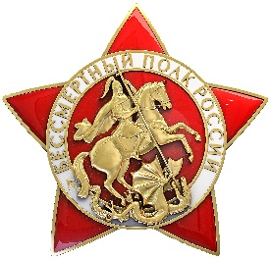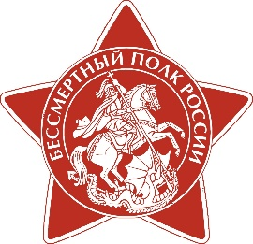

- Разместить фото ветерана на автомобиле (личном, служебном, общественном).
Варианты размещения: задние и боковые стекла с внутренней стороны, при креплении с внешней стороны рекомендуется использовать влагостойкие пленки для нанесения: боковые двери, капот, кузов и иные поверхности, которые хорошо просматриваются и не создают помех водителю при управлении транспортным средством.
Размеры портретов: для легковых автомобилей рекомендуется формат не менее А4, для грузового, пассажирского и др. транспорта формат не менее А3.
Фото ветерана должно быть размещено только на чисто вымытых автомашинах и сохраняться в достойном виде при эксплуатации автомобиля.
Запрещается использование какой-либо политической символики и лозунгов.

- Бессмертный полк: портрет героя на одежде
Организаторы: ООД «Бессмертный полк России» https://www.polkrf.ru, Молодежка Народного фронта https://molodezhka.onf

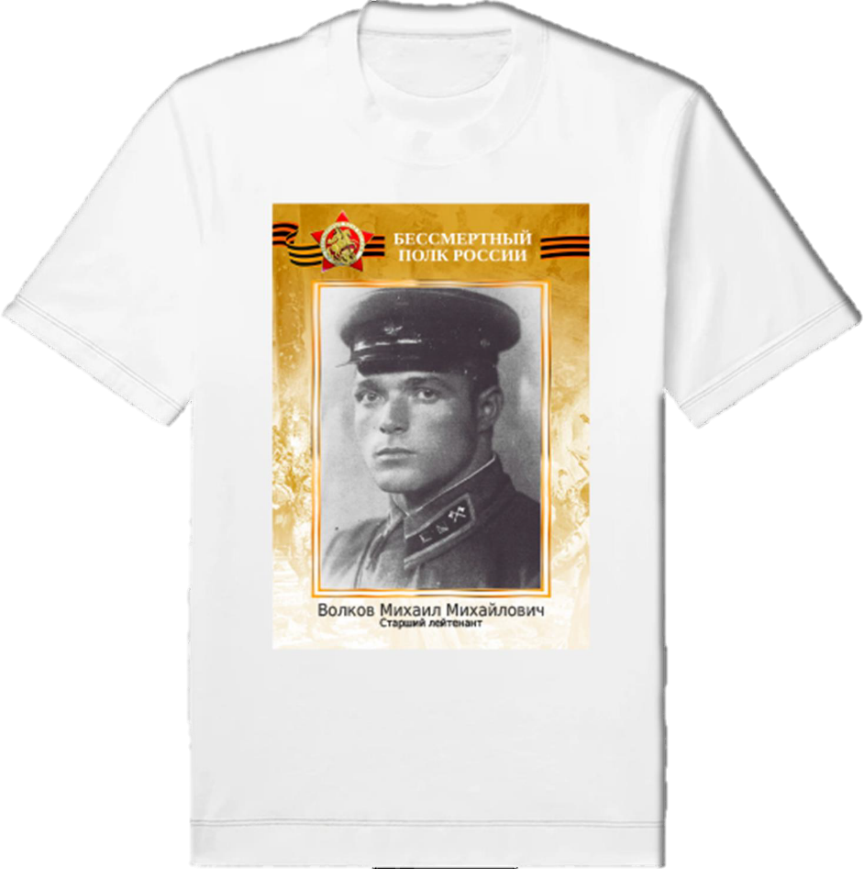

9 мая предлагается портреты и имена героев семей размером не меньше, чем А4, прикрепить/нанести на одежду (футболки, куртки, специальные жилетки или манишки, которые можно надеть поверх любой одежды вне зависимости от погоды), и в течение всего Дня Победы не расставаться со своим героем. Участникам акции предлагается сделать фото в оформленной таким образом одежде и выложить их на своих страницах социальных сетях с хэштегом #мойБессмертный полк, из них будет создан видеоколлаж, который разместят на интернет-ресурсах Бессмертного полка России.

- Бессмертный полк: Портрет героя на сердце
Организатор: ООД «Бессмертный полк России» https://www.polkrf.ru

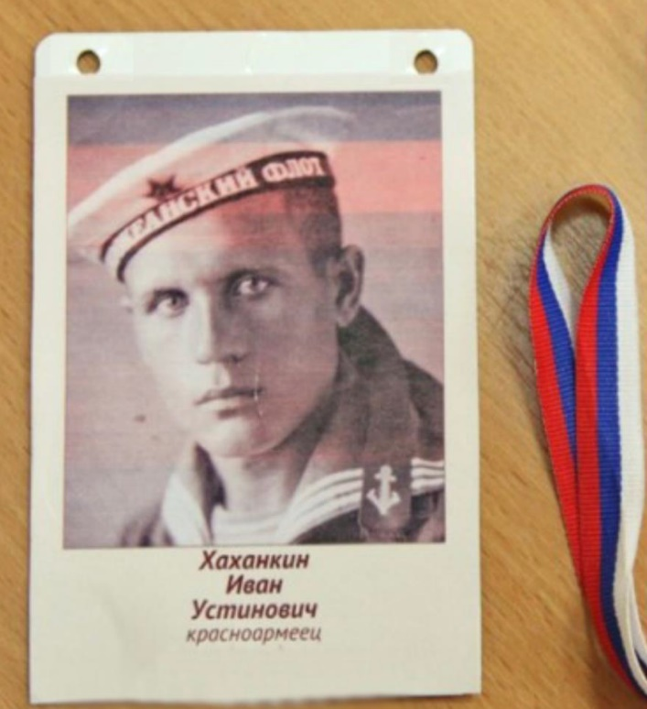
Тем, кто работает в День Победы, предлагается сделать бейдж с информацией о ветеране, который можно носить в течение всего праздничного дня.

- Бессмертный полк в социальных сетях
Организатор: РДДМ «Движение первых» https://будьвдвижении.рф

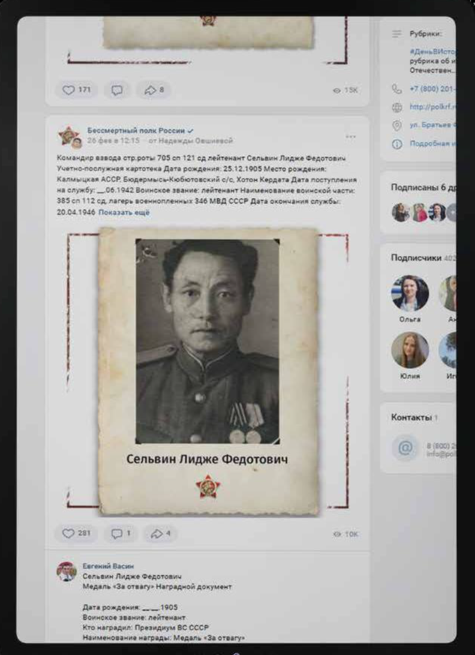
Предлагается истории героев своих семей выкладывать на личных страницах в социальных сетях с хэштегом #мойБессмертный полк. Эти истории Бессмертный полк России разместит на своих интернет-ресурсах в течение года.
Также в День Победы предлагается аватары личных страниц в социальных сетях заменить на портреты героев своих семей. Оформить их можно с помощью онлайн-конструктора на сайте Бессмертного полка России: https://www.polkrf.ru/shtender.

- Бессмертный полк: панно памяти героев в День Победы
Организатор: ООД «Бессмертный полк России» https://www.polkrf.ru

На сайте Бессмертного полка России будет показан видеоряд с портретами и данными героев, размещенных в базе ветеранов на сайте Бессмертного полка России https://www.polkrf.ru/ до 30 апреля 2023 года.
Он будет представлять из себя тематическую открытку в честь Дня Победы, разделенную на пиксели, каждый из которых – портрет ветерана. Эти портреты будут приближаться и увеличиваться с определенной периодичностью, что дает возможность посмотреть на каждого героя и прочитать его фамилию, имя и отчество.

Механизм проведения:
Любой желающий может разместить своего героя в базу ветеранов на сайте https://www.polkrf.ru/ до 30 апреля 2023 года. После прохождения модерации ветеран будет добавлен в панно. В день Победы каждый пользователь сайта сможет найти своего ветерана в видеопотоке, набрав его фамилию, имя и отчество в поисковой строке.

- Акция «Стена памяти».
Организатор: ВОД «Волонтеры Победы»: https://всезапобеду.рф

В офисных зданиях, учебных заведениях, учреждениях культуры, на предприятиях и в организациях выставляются стенды с фотографиями героев Великой Отечественной войны – дедов и прадедов учащихся и работников организаций. После Дня Победы собранные материалы и фотографии передаются в архивы и музеи, в том числе во Всероссийский исторический депозитарий «Лица Победы» (Музей Победы), а также могут быть использованы для составления постоянно действующих арт-объектов, посвященных Великой Отечественной войне.

- Акция «Герои Победы»: ожившие плакаты
Мультимедийная выставка военного плаката, в рамках которой подготовлены
15 видеороликов, в каждом из них будто оживают самые известные плакаты времен Великой Отечественной войны. Тогда они мотивировали советских граждан бороться за Победу над нацизмом любой ценой, и сейчас способны наполнить чувством гордости сердца современников – потомков поколения победителей.

Механизм проведения:
Печатные версии плакатов с QR-кодом на бесплатное мобильное приложение «Герои Победы» предлагается разместить на билбордах, остановках и афишных стендах, а также в парках, местах воинской славы и на музейных выставочных площадках.
Приложение доступно для скачивания в App Store и Google play


Дополнительная информация:

- Ссылка на хранилище, где будут доступны для скачивания утвержденные макеты видео- аудио-, графической и текстовой информации по проведению Бессмертного полка: https://disk.yandex.ru/d/Gn1A_bnBX1dsOA (материалы будут добавляться по мере их появления).

2. Не рекомендуется при подготовке мероприятий взаимодействовать с представителями Межрегионального историко-патриотического общественного движения «Бессмертный полк» и использовать символику данного движения (журавль на фоне красной звезды):


